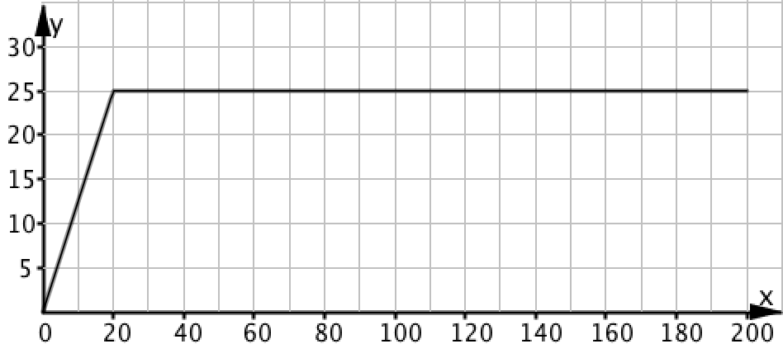Funzioni definite per casi nella realtà. Scheda

**1.** Il grafico qui a fianco rappresenta la ***velocità*** ***y*** di un’auto, al variare del ***tempo x***. Rispondi alle seguenti domande:

**a.** Quale delle seguenti situazioni è visualizzata dal grafico? …..

A. L’auto percorre 20 metri in 25 secondi, poi si ferma.

B. L’auto procede alla velocità costante di 25m/s.

C. L’auto parte da ferma e accelera per 20 secondi fino ad arrivare alla velocità di 25m/s. Poi mantiene la stessa velocità.

D. L’auto parte da ferma e accelera per 20 secondi fino ad arrivare alla velocità di 90km/h = 25m/s. Poi mantiene la stessa velocità per altri 3 minuti = 180 secondi.

**b.** Quale delle seguenti funzioni è rappresentata dal grafico? …..



**c.** Qual è la velocità dell’auto dopo 10 secondi? …….

**d.** Qual è la velocità dell’auto dopo 40 secondi? …..

1. Una tassa progressiva in Italia si paga con le seguenti modalità.

|  |  |  |  |  |  |
| --- | --- | --- | --- | --- | --- |
| **Reddito da tassare (in migliaia di euro)** | **Fino a 15** | **Da 15,001 a 28** | **Da 28,001 a 55** | **Da 55,001 a 75** | **Oltre 75** |
| **Aliquota da pagare** | 23% | 27% | 38% | 41% | 43% |

**a.** Quale fra le funzioni qui sotto descrive correttamente la tassa? …….

|  |  |  |  |
| --- | --- | --- | --- |
|  |  |  |  |

**b.** Quale tassa deve pagare chi ha un reddito di 20 000 euro? …….

**c.** Un industriale che deve pagare l’aliquota del 38% ha pagato 15 000 euro di tassa; qual era il reddito *x* da tassare? ………

**3.**  Guarda il video **FunzCasiGeogebra**, apri il file Geogebra **FunzA5Pronto** e rappresenta tutte le funzioni elencate nel quesito **b** del problema 1.